

**Dr. Γιώργος Χ. Στεργιόπουλος**, B.Sc., M.Sc., Ph.D.

Lecturer, IT Security Researcher and Consultant Ταχυδρομική διεύθυνση:

**Τμήμα Πληροφορικής**

τηλ. 210-82.03.158 Πατησίων 76

e-mail: geostergiopHYPERLINK "mailto:dgrit@aueb.gr"@HYPERLINK "mailto:dgrit@aueb.gr"auebHYPERLINK "mailto:dgrit@aueb.gr".HYPERLINK "mailto:dgrit@aueb.gr"gr, website: [www.infosec.aueb.gr](http://www.cis.aueb.gr/) Αθήνα 10434

**Τμήμα Πληροφορικής**

Χειμερινό εξάμηνο 2018-19

**AΣΦΑΛΕΙΑ ΠΛΗΡΟΦΟΡΙΑΚΩΝ ΣΥΣΤΗΜΑΤΩΝ**

**Μεθοδολογίες και εργαλεία ανάλυσης log files: Επισκόπηση και μελέτες περίπτωσης**

Γραπτή εργασία προόδου

Η ανάλυση επικινδυνότητας των Πληροφοριακών Συστημάτων αποτελεί έναν πρότυπο έλεγχο των υποδομών, διαδικασιών και λογισμικού κάθε εταιρείας και οργανισμού προκειμένου να εντοπιστούν πιθανές απειλές, υπάρχουσες ευπάθειες στην ασφάλειά του και να υπολογιστούν οι συνέπειες από την πραγματοποίηση μιας υπάρχουσας απειλής.

Ένα ξενοδοχείο χρειάζεται την υλοποίηση ενός Πληροφοριακού Συστήματος για την καταγραφή, παρακολούθηση και λειτουργία των πελατών του. Βασίζεται στις διαδικτυακές τεχνολογίες επικοινωνιών και νέας γενιάς συσκευών επεξεργασίας και αποθήκευσης πληροφοριών.

Στην παρούσα εργασία καλείστε να εκπονήσετε **μία ολοκληρωμένη πρόταση ενός σχεδίου ασφάλειας** μιας εταιρείας που ειδικεύεται σε θέματα ξενοδοχείων που επεξεργάζονται προσωπικά δεδομένα, χωρίς όμως να γνωρίζουν αυτά από θέματα ασφάλειας δικτύων και πληροφοριακών συστημάτων. Στηριχτείτε στην τοπολογία που σας δίνεται στην ακόλουθη σελίδα.

Το σχέδιο ασφάλειας που θα παραδώσετε πρέπει **να παρουσιάσει όλα τα βήματα ανάλυσης επικινδυνότητας** (προφανώς σε θεωρητικό επίπεδο καθώς δεν μπορείτε να χρησιμοποιήσετε το εργαλείο), δηλαδή να εντοπίζονται και να περιγράφονται τα οργανωτικά και τεχνικά μέτρα που πρέπει να ληφθούν για την διαχείριση της επικινδυνότητας, αφού πρώτα έχετε εντοπίσει πιθανές απειλές και ευπάθειες του συστήματος *.

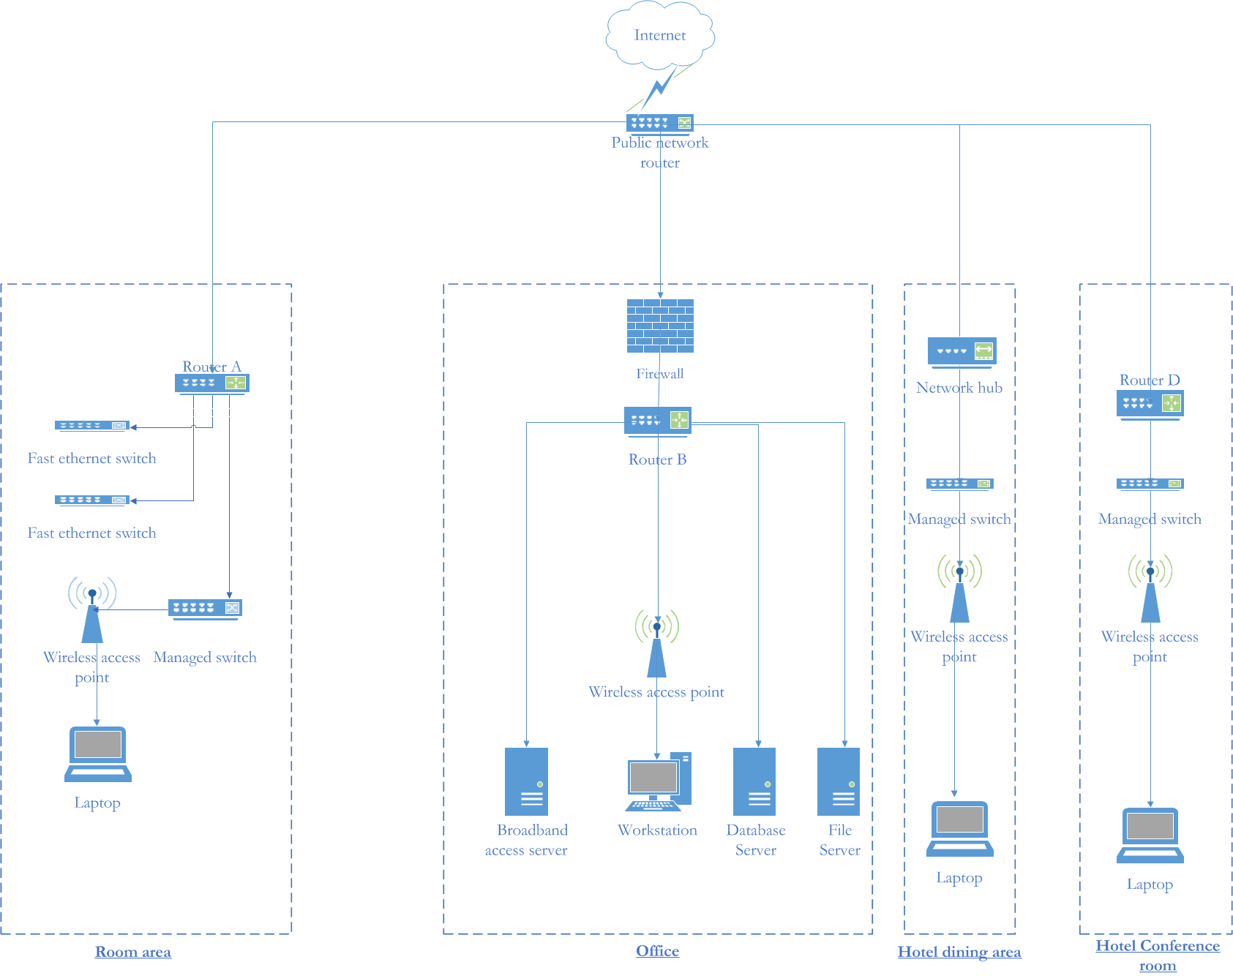

**\* Σας δίνεται η αρχική καταγραφή και προσδιορισμός των αγαθών** βάσει σχήματος στο συνοδευτικό αρχείο **Asset Inventory.xlsx**

**\* Σας δίνεται excel φύλλο (ISO27k FMEA - Risk Assessment spreadsheet_variation.xlsx)** που παρέχει μέσα όλες τις αναγκαίες δομές για την διεξαγωγή της προσομοίωσης ανάλυσης επικινδυνότητας **(**κλίμακες **Impact, Likelihood, Vulnerability** καθώς και **Risk Assessment** φύλλο με formula**).**

**\* Σας δίνεται ενδεικτικό template για το κείμενό σας** (Σχέδιο Ασφάλειας - Template), με περιεχόμενα και βασικά κεφάλαια που πρέπει να έχετε μέσα. **Μη τήρηση του template θα οδηγήσει σε απώλεια 15% του συνολικού βαθμού της εργασίας.**

Διευκρινίσεις:

* Το κείμενο που θα παραδώσετε πρέπει να ακολουθεί την κατάλληλη δομή, προσεκτική μορφοποίηση και αυτοματοποιημένα περιεχόμενα, όπως σας δίνονται στο συνοδευτικό **template** του σχεδίου ασφάλειας **Σχέδιο Ασφάλειας - Template.docx**.
* Μπορείτε να κάνετε οποιαδήποτε παραδοχή χρειαστείτε. **Πρέπει να προσθέσετε τουλάχιστον άλλα 3 αγαθά** τα οποία θα εντάξετε ρητά μετά από έρευνα, εύλογη σκέψη και τεκμηρίωση και εφόσον δεν παραβλάπτεται η γενικότητα των μελετών περιπτώσεων.
* Πρέπει να καταθέσετε, πέραν του **Σχέδιου ασφάλειας βασισμένο στο template που δίνεται σε μορφή PDF, και το excel ISO27k FMEA - Risk Assessment spreadsheet_variation συμπληρωμένο** με την αποτίμηση που θα πραγματοποιήσετε.

Διαδικαστικές διευκρινίσεις:

Παραδοτέο: Κείμενο τεκμηρίωσης σε μορφή pdf, έκτασης τουλάχιστον 2.000 λέξεων, μη προσμετρούμενων του υπάρχοντος κειμένου στο template και πιθανών βιβλιογραφικών πηγών που θα προστεθούν.

Υποβολή: Ηλεκτρονική διαβίβαση στο διδάσκοντα (geostergiopHYPERLINK "mailto:dgrit@aueb.gr"@HYPERLINK "mailto:dgrit@aueb.gr"auebHYPERLINK "mailto:dgrit@aueb.gr".HYPERLINK "mailto:dgrit@aueb.gr"gr), μέχρι την **Κυριακή, 18 Νοέμβρη** **2018**, **ώρα 17:00** (δεν θα δοθεί παράταση).

Εκπόνηση: Ανά ομάδες, αποτελούμενες από **2-3 φοιτητές**.(δεν θα γίνουν δεκτές εργασίες που εκπονήθηκαν από έναν μόνο φοιτητή).

Βαρύτητα: Ποσοστό 30% του συνολικού βαθμού. Επιτυχόντες στο μάθημα είναι όσοι α­ξι­ο­­λογηθούν με ≥5.0 και στην εργασία και στο εργαστήριο και στην τελική γρα­πτή εξέταση.

Κατοχύρωση: Ο βαθμός της εργασίας κατοχυρώνεται, αποκλειστικά και μόνον, για τις (κα­νο­νι­κές) εξε­τα­στι­κές περιόδους Φλεβάρη και Σεπτέμβρη 2019.

Καλή επιτυχία!